CENTRO PAULA SOUZA
FACULDADE DE TECNOLOGIA DE [UNIDADE]
CURSO SUPERIOR DE TECNOLOGIA EM [NOME DO CURSO]
LUCAS LOPES
NICOLAS MORATO
PARAAÍ SISTEMA INTEGRADO DE ESTACIONAMENTO INTELIGENTE COM INTERNET DAS COISAS E PAINEL WEB
[CIDADE]
2026

LUCAS LOPES
NICOLAS MORATO
PARAAÍ SISTEMA INTEGRADO DE ESTACIONAMENTO INTELIGENTE COM INTERNET DAS COISAS E PAINEL WEB
Trabalho de Graduação apresentado à Faculdade de Tecnologia de [UNIDADE] como requisito parcial para obtenção do título de Tecnólogo em [NOME DO CURSO].
Orientador ou orientadora: Prof. ou Profa. [NOME]
[CIDADE]
2026

LUCAS LOPES
NICOLAS MORATO
PARAAÍ SISTEMA INTEGRADO DE ESTACIONAMENTO INTELIGENTE COM INTERNET DAS COISAS E PAINEL WEB
Trabalho de Graduação apresentado à Faculdade de Tecnologia de [UNIDADE] como requisito parcial para obtenção do título de Tecnólogo em [NOME DO CURSO].
Aprovado em [DIA] de [MÊS] de 2026
BANCA EXAMINADORA
________________________________________
Prof. ou Profa. [NOME DO ORIENTADOR OU ORIENTADORA] Orientação
________________________________________
Prof. ou Profa. [NOME DO EXAMINADOR OU EXAMINADORA] Avaliação
________________________________________
Prof. ou Profa. [NOME DO EXAMINADOR OU EXAMINADORA] Avaliação

RESUMO
Este trabalho apresenta o desenvolvimento do ParaAí, um protótipo de estacionamento inteligente que integra um totem baseado em ESP32, sensores ultrassônicos, controle de catraca, serviços Firebase e um painel web responsivo. O problema tratado é a fragmentação entre controle de acesso, acompanhamento da ocupação e cobrança em estacionamentos de pequeno e médio porte. A pesquisa tem natureza aplicada e adota desenvolvimento tecnológico incremental, com levantamento de requisitos, prototipação, implementação e verificações de software e hardware. O motorista informa a placa no totem, escolhe entrada ou saída e utiliza uma carteira digital válida em toda a rede simulada. O operador acompanha ocupação, faturamento, movimentações e estado do equipamento. O Firestore funciona como camada de integração em tempo real, enquanto regras de segurança limitam cada motorista aos próprios dados, cada operador ao próprio estacionamento e cada totem às transições autorizadas do equipamento vinculado. A tarifa é congelada no momento da entrada para evitar alterações retroativas. As verificações registradas incluem lint e build do painel, compilação do firmware para ESP32 Dev Module com partição Huge APP, autenticação do equipamento e confirmação do heartbeat em hardware real. Permanecem pendentes a calibração final do touch e um ensaio físico completo de entrada e saída. Os resultados mostram que a arquitetura proposta integra software e hardware em um fluxo coerente e permite demonstrar ocupação, acesso e cobrança sem depender de uma infraestrutura proprietária complexa.
Palavras-chave: estacionamento inteligente; Internet das Coisas; ESP32; Firebase; painel web.

ABSTRACT
This work presents the development of ParaAí, a smart parking prototype that integrates an ESP32-based kiosk, ultrasonic sensors, gate control, Firebase services, and a responsive web dashboard. The project addresses the fragmentation between access control, occupancy monitoring, and billing in small and medium-sized parking facilities. The study follows an applied technological development approach based on requirements analysis, incremental prototyping, implementation, and software and hardware verification. Drivers enter their license plate at the kiosk, select entry or exit, and use a simulated digital wallet across the network. Operators monitor occupancy, revenue, movement history, and device status. Cloud Firestore provides real-time integration, while security rules restrict drivers to their own data, operators to their own parking facility, and each kiosk to authorized transitions within its assigned facility. The hourly fee is frozen at entry to prevent retroactive changes. Recorded checks include web linting and production build, firmware compilation for the ESP32 Dev Module with the Huge APP partition, device authentication, and heartbeat confirmation on physical hardware. Final touch calibration and a complete physical entry and exit test remain pending. The results indicate that the proposed architecture connects software and hardware in a coherent operational flow and supports the demonstration of occupancy, access, and billing without a complex proprietary infrastructure.
Keywords: smart parking; Internet of Things; ESP32; Firebase; web dashboard.

LISTA DE ILUSTRAÇÕES
Figura 1 – Arquitetura integrada do ParaAí 18
Figura 2 – Modelo lógico de dados no Cloud Firestore 20
Figura 3 – Organização lógica do firmware 23
Figura 4 – Fluxo operacional de entrada e saída 25
Figura 5 – Identidade visual oficial do ParaAí 25
Figura 6 – Cenário de demonstração Estacionamento FATEC 26

LISTA DE TABELAS
Tabela 1 – Atores e responsabilidades do sistema 18
Tabela 2 – Requisitos funcionais 19
Tabela 3 – Requisitos não funcionais 19
Tabela 4 – Coleções principais do Firestore 21
Tabela 5 – Tecnologias empregadas 22
Tabela 6 – Pinagem do protótipo físico 23
Tabela 7 – Marcos do desenvolvimento 27
Tabela 8 – Verificações e resultados registrados 27
Tabela 9 – Limitações e medidas adotadas 28
Tabela 10 – Plano de testes de aceitação 34
Tabela 11 – Matriz de rastreabilidade 35

LISTA DE ABREVIATURAS E SIGLAS
ABNT Associação Brasileira de Normas Técnicas
API Application Programming Interface
CI Continuous Integration
CSS Cascading Style Sheets
ESP32 Microcontrolador da família Espressif Systems
GPIO General Purpose Input or Output
HTML HyperText Markup Language
IoT Internet of Things ou Internet das Coisas
LGPD Lei Geral de Proteção de Dados Pessoais
NTP Network Time Protocol
SPA Single Page Application
TLS Transport Layer Security
UID User Identifier
Wi-Fi Tecnologia de rede local sem fio

SUMÁRIO
1 INTRODUÇÃO 10
1.1 Contexto e problema 10
1.2 Objetivo geral 11
1.3 Objetivos específicos 11
1.4 Justificativa 11
1.5 Organização do trabalho 12
2 FUNDAMENTAÇÃO TEÓRICA 13
2.1 Estacionamentos inteligentes e Internet das Coisas 13
2.2 Sensoriamento e processamento embarcado 13
2.3 Aplicações web e sincronização em tempo real 14
2.4 Segurança da informação e proteção de dados 14
2.5 Interface e acessibilidade 14
3 METODOLOGIA 16
3.1 Natureza e abordagem do trabalho 16
3.2 Processo de desenvolvimento 16
3.3 Levantamento de requisitos 16
3.4 Procedimentos de verificação 17
4 ANÁLISE E PROJETO DO SISTEMA 18
4.1 Arquitetura geral 18
4.2 Atores e permissões 18
4.3 Requisitos funcionais 19
4.4 Requisitos não funcionais 19
4.5 Modelo de dados 20

SUMÁRIO CONTINUAÇÃO
4.6 Modelo de segurança 21
5 IMPLEMENTAÇÃO 22
5.1 Painel web 22
5.2 Serviços Firebase 22
5.3 Firmware do totem 23
5.4 Sensores e controle da catraca 23
5.5 Fluxo de entrada 24
5.6 Fluxo de saída e cobrança 24
5.7 Experiência visual 25
5.8 Cenário de demonstração 26
6 RESULTADOS E DISCUSSÃO 27
6.1 Evolução registrada no repositório 27
6.2 Verificações de software e firmware 27
6.3 Avaliação do atendimento aos requisitos 28
6.4 Limitações 28
7 CONCLUSÃO 29
7.1 Trabalhos futuros 29
REFERÊNCIAS 30
APÊNDICE A INSTALAÇÃO E REPRODUÇÃO 32
APÊNDICE B PLANO DE TESTES DE ACEITAÇÃO 34
APÊNDICE C MATRIZ DE RASTREABILIDADE 35

1 INTRODUÇÃO
O ParaAí foi concebido para integrar três tarefas que costumam aparecer separadas em estacionamentos de pequeno e médio porte: controlar a entrada e a saída de veículos, acompanhar a ocupação das vagas e registrar a cobrança pelo tempo de permanência. O protótipo reúne um equipamento físico instalado no local, um banco de dados em nuvem e duas experiências web, uma para o operador e outra para o motorista. Essa integração permite que o estado observado pelos sensores seja convertido em informação operacional sem exigir atualização manual constante.
Estudos sobre estacionamentos inteligentes descrevem soluções formadas por sensores, redes de comunicação, interfaces web ou móveis e mecanismos de processamento. A escolha dos componentes depende do ambiente, do custo e do serviço pretendido. Sensores ultrassônicos e arquiteturas baseadas em Internet das Coisas são alternativas recorrentes quando a prioridade é identificar ocupação e transmitir eventos em tempo próximo do real (FAHIM; HASAN; CHOWDHURY, 2021). A revisão de Reyes Salazar et al. (2024) também destaca a gestão de dados como parte central desses sistemas, pois a detecção isolada não resolve a necessidade de transformar leituras em informação útil ao usuário.
No ParaAí, a placa do veículo funciona como identificador operacional. O motorista escolhe explicitamente entrada ou saída na tela do totem e digita a placa. O firmware valida o formato, consulta o estado do veículo e executa somente a transição coerente. A catraca é aberta depois que a gravação crítica no Firestore retorna sucesso. Na saída, o sistema calcula a permanência com base em timestamps Unix, aplica a tarifa armazenada no momento da entrada, debita o saldo simulado e cria um registro histórico.

1.1 Contexto e problema
O problema de projeto foi definido como a falta de continuidade entre o espaço físico e a informação apresentada a motoristas e operadores. Um controle apenas local pode abrir a catraca sem produzir histórico confiável. Um painel sem sensores depende de lançamentos manuais e pode exibir uma ocupação desatualizada. Uma cobrança separada da entrada e da saída também pode usar uma tarifa diferente da vigente quando o veículo chegou. O sistema precisa manter esses estados relacionados e impedir transições incoerentes.
A solução deve atender ainda a um cenário de rede de estacionamentos. O saldo pertence ao veículo e pode ser usado em qualquer unidade, enquanto cada operador visualiza somente o próprio pátio. Essa combinação exige separar dados globais de dados vinculados a um estacionamento. Também exige que o totem possua identidade própria, pois usar a conta do operador no equipamento ampliaria o impacto de uma credencial exposta.

1.2 Objetivo geral
Desenvolver e documentar um protótipo integrado de estacionamento inteligente capaz de registrar entrada e saída por placa, detectar ocupação de vagas, calcular cobrança por permanência e apresentar informações em tempo real a motoristas e operadores por meio de um painel web.

1.3 Objetivos específicos
- Construir um totem com ESP32, tela touch, sensores ultrassônicos e servo para representar a catraca.
- Implementar uma interface que solicite de forma explícita a operação de entrada ou saída e valide placas brasileiras nos padrões antigo e Mercosul.
- Modelar os dados de estacionamentos, vagas, veículos, históricos, usuários e totens no Cloud Firestore.
- Disponibilizar painéis distintos para operador e motorista, com atualização em tempo real.
- Aplicar regras de acesso que preservem a separação entre contas, estacionamentos e equipamentos.
- Congelar a tarifa na entrada e registrar a cobrança proporcional ao tempo na saída.
- Verificar o painel por lint e build, compilar o firmware e registrar os limites dos ensaios físicos realizados.

1.4 Justificativa
O tema permite articular desenvolvimento web, computação em nuvem, sistemas embarcados, comunicação em rede e segurança da informação em um único produto acadêmico. O protótipo também oferece um caso verificável para discutir consistência de estado. A ação física de abrir uma catraca só pode ocorrer se o evento digital correspondente tiver sido registrado, e a ocupação exibida no painel deve refletir os sensores sem misturar dados de estacionamentos diferentes.
A escolha de componentes acessíveis e tecnologias amplamente documentadas favorece a reprodução em ambiente educacional. O ESP32 combina processamento, interfaces de periféricos e Wi-Fi de 2,4 GHz em um único circuito integrado, características adequadas a dispositivos conectados e protótipos de IoT (ESPRESSIF SYSTEMS, 2026). No software, React organiza a interface em componentes e o Firestore fornece observadores em tempo real, reduzindo a necessidade de implementar um servidor próprio apenas para propagar mudanças (META PLATFORMS, 2026; GOOGLE, 2026a).

1.5 Organização do trabalho
O segundo capítulo apresenta os fundamentos utilizados. O terceiro descreve a metodologia de desenvolvimento. O quarto reúne arquitetura, requisitos, dados e segurança. O quinto detalha a implementação. O sexto discute os resultados e as limitações verificadas. O sétimo apresenta a conclusão e os trabalhos futuros. Os apêndices consolidam instalação, testes de aceitação e rastreabilidade.

2 FUNDAMENTAÇÃO TEÓRICA

2.1 Estacionamentos inteligentes e Internet das Coisas
Um estacionamento inteligente combina percepção do ambiente, comunicação e serviços de informação. A percepção identifica estados como vaga livre ou ocupada. A comunicação transporta leituras e comandos. A camada de serviços apresenta disponibilidade, histórico, cobrança e administração. Fahim, Hasan e Chowdhury (2021) classificam soluções desse domínio por tecnologias de sensoriamento, redes, interfaces e serviços, o que mostra que o estacionamento inteligente deve ser analisado como um sistema composto e não como um único dispositivo.
A Internet das Coisas permite associar objetos físicos a identidades digitais e transmitir eventos para aplicações remotas. No ParaAí, o totem é o objeto conectado e o documento do estacionamento é seu ponto de integração. A comunicação não elimina a necessidade de regras locais: o firmware ainda precisa validar a placa, impedir uma segunda entrada e recusar uma saída sem permanência aberta. A nuvem coordena o estado compartilhado, mas a lógica de segurança também existe no dispositivo e nas regras do banco.

2.2 Sensoriamento e processamento embarcado
O ESP32 foi escolhido porque reúne conectividade sem fio e interfaces adequadas à tela, ao touch, aos sensores e ao servo. A família oferece Wi-Fi IEEE 802.11 b/g/n em 2,4 GHz, múltiplos GPIOs, interfaces SPI, temporizadores e recursos de segurança no próprio SoC (ESPRESSIF SYSTEMS, 2026). A placa utilizada no protótipo foi identificada durante os testes como ESP32-D0WD-V3.
Cada vaga física é associada a um sensor HC-SR04. O firmware mede o tempo de retorno de um pulso ultrassônico e converte essa duração em distância. Uma leitura abaixo do limite configurado indica presença. Para reduzir oscilações, a mudança de estado somente é aceita após três leituras consecutivas iguais. Essa filtragem simples prioriza estabilidade e é suficiente para o escopo acadêmico, embora não substitua calibração em diferentes pisos, alturas de veículos e condições ambientais.
A reserva lógica de vaga trata um intervalo que o sensor não consegue observar: o período entre a autorização de entrada e a chegada física do veículo à vaga. Sem reserva, duas placas processadas em sequência poderiam receber a mesma vaga ainda livre. O firmware marca a vaga como reservada e cancela essa condição quando o sensor confirma a ocupação ou quando transcorrerem dois minutos sem detecção.

2.3 Aplicações web e sincronização em tempo real
O painel foi implementado como aplicação de página única. React permite dividir a interface em componentes e atualizar a apresentação a partir do estado da aplicação (META PLATFORMS, 2026). Vite fornece o servidor de desenvolvimento e o processo de empacotamento para produção. O comando de build gera arquivos estáticos adequados à publicação em serviço de hospedagem, conforme a documentação oficial do projeto (VITE, 2026).
O Cloud Firestore armazena documentos e oferece observadores que notificam a aplicação quando os dados consultados mudam. Esse modelo é utilizado nos hooks do painel para estacionamentos, vagas, veículos e histórico. Assim, uma alteração registrada pelo firmware aparece no navegador sem recarregar a página. A documentação do Firestore descreve esse comportamento como listeners de tempo real que entregam um novo snapshot a cada mudança relevante (GOOGLE, 2026a).

2.4 Segurança da informação e proteção de dados
O sistema manipula identificadores de conta, placas de veículos, localização de permanência e histórico de uso. A Lei Geral de Proteção de Dados Pessoais estabelece princípios para o tratamento de dados e protege liberdade, privacidade e o livre desenvolvimento da personalidade (BRASIL, 2018). Mesmo em um protótipo acadêmico, esses princípios justificam coletar apenas dados necessários ao fluxo, restringir o acesso por finalidade e evitar credenciais no repositório.
O Firebase Authentication identifica usuários por UID e suporta contas por e-mail e senha (GOOGLE, 2026b). As regras do Firestore usam essa identidade para comparar o solicitante com campos como ownerUid e estacionamentoId. A documentação do Firebase recomenda iniciar com acesso negado e liberar somente os recursos necessários, tratando as regras como parte do modelo de dados (GOOGLE, 2026c). No ParaAí, uma regra final de negação cobre caminhos não declarados.
O equipamento também usa uma conta própria, registrada na coleção totems. O documento vincula a identidade autenticada a um estacionamento e contém um indicador ativo. O operador pode bloquear o equipamento sem alterar sua própria conta. Essa separação reduz privilégios e permite revogação individual.

2.5 Interface e acessibilidade
A tela do totem foi simplificada para apresentar apenas duas escolhas iniciais, ENTRADA e SAÍDA. A decisão reduz a quantidade de informação no primeiro contato e aumenta a área dos alvos de toque. A ocupação permanece disponível no painel do operador e no catálogo do motorista, mas não compete com a tarefa imediata de atravessar a catraca.
No painel web, a identidade visual aprovada usa âmbar sobre superfícies que lembram asfalto. O modo claro adota cinza quente em vez de branco puro. As contas de motorista e operador possuem navegação separada, mensagens de erro são exibidas próximas à ação e o layout é responsivo. O histórico do projeto registra conferência de contraste nos dois temas e correção de navegação móvel.

3 METODOLOGIA

3.1 Natureza e abordagem do trabalho
O trabalho é uma pesquisa aplicada orientada ao desenvolvimento tecnológico. Seu resultado principal é um protótipo funcional e documentado. A abordagem combina descrição qualitativa das decisões de arquitetura com resultados quantitativos restritos às medições disponíveis, como uso de memória na compilação e intervalos de heartbeat. Não foi conduzido experimento estatístico com usuários, portanto o texto não atribui ganhos de eficiência ou usabilidade que não tenham sido medidos.

3.2 Processo de desenvolvimento
O desenvolvimento ocorreu de forma incremental. O repositório registra a criação inicial do firmware e do painel, seguida por reformulação visual, implantação do fluxo de entrada e saída, ajustes de marca, monitoramento do totem, segurança por identidade do equipamento, automação de verificações, correções de infraestrutura e criação do marketplace. Branches curtas e pull requests separam cada conjunto de alterações. O arquivo ESTADO.md mantém decisões, resultados de testes e pendências para permitir retomada entre os dois autores.
Cada mudança relevante foi analisada no fluxo completo entre painel, Firestore e totem. Essa prática evitou corrigir um componente de forma incompatível com os demais. Um exemplo foi a preservação de atualizações parciais dos campos ocupada e placa, porque o firmware instalado pode gravá-los em operações separadas. Outro exemplo foi congelar a tarifa na entrada tanto no modelo de dados quanto nas regras, impedindo que uma alteração posterior mude uma permanência já iniciada.

3.3 Levantamento de requisitos
Os requisitos foram extraídos do objetivo do protótipo, das conversas de desenvolvimento, dos arquivos README.md, Main/README.md e Web/README.md, do estado do projeto e do código fonte. Também foram considerados os limites físicos do hardware disponível: quatro sensores instalados, tela de 320 por 240 pixels, conexão Wi-Fi de 2,4 GHz e memória suficiente apenas com a partição Huge APP.
As conversas registraram decisões de produto que alteraram diretamente os requisitos. O totem não exibe contagem de vagas na tela inicial; a marca oficial é usada como arquivo no site; o tema claro evita branco puro; a recarga é apresentada como simulação; e os papéis de motorista e operador não são convertidos entre si. Essas decisões foram conferidas contra a implementação atual e classificadas como requisitos quando aparecem no código consolidado.

3.4 Procedimentos de verificação
O painel é verificado com ESLint e com o build de produção do Vite. O firmware é compilado para ESP32 Dev Module com partição Huge APP. Os testes físicos registrados incluem gravação do firmware autenticado, obtenção de token Firebase e recebimento de heartbeat com quatro sensores e tarifa sincronizada. A verificação visual do painel considerou responsividade e temas claro e escuro em alterações de interface. As regras do Firestore foram revisadas em conjunto com os formatos de escrita do painel e do firmware.
A validação deste documento segue procedimento separado: geração em formato Word, renderização de todas as páginas e inspeção visual de margens, hierarquia, tabelas, figuras, paginação e legibilidade.

4 ANÁLISE E PROJETO DO SISTEMA

4.1 Arquitetura geral
A arquitetura possui três blocos. O totem realiza interação local, sensoriamento e controle da catraca. O Firebase autentica identidades e mantém o estado compartilhado. O painel web apresenta e altera dados conforme o papel do usuário. O Firestore é o ponto de encontro entre os blocos e permite que o firmware use a API REST por meio da biblioteca Firebase ESP Client, enquanto o navegador usa o SDK JavaScript.
Figura 1 Arquitetura integrada do ParaAí
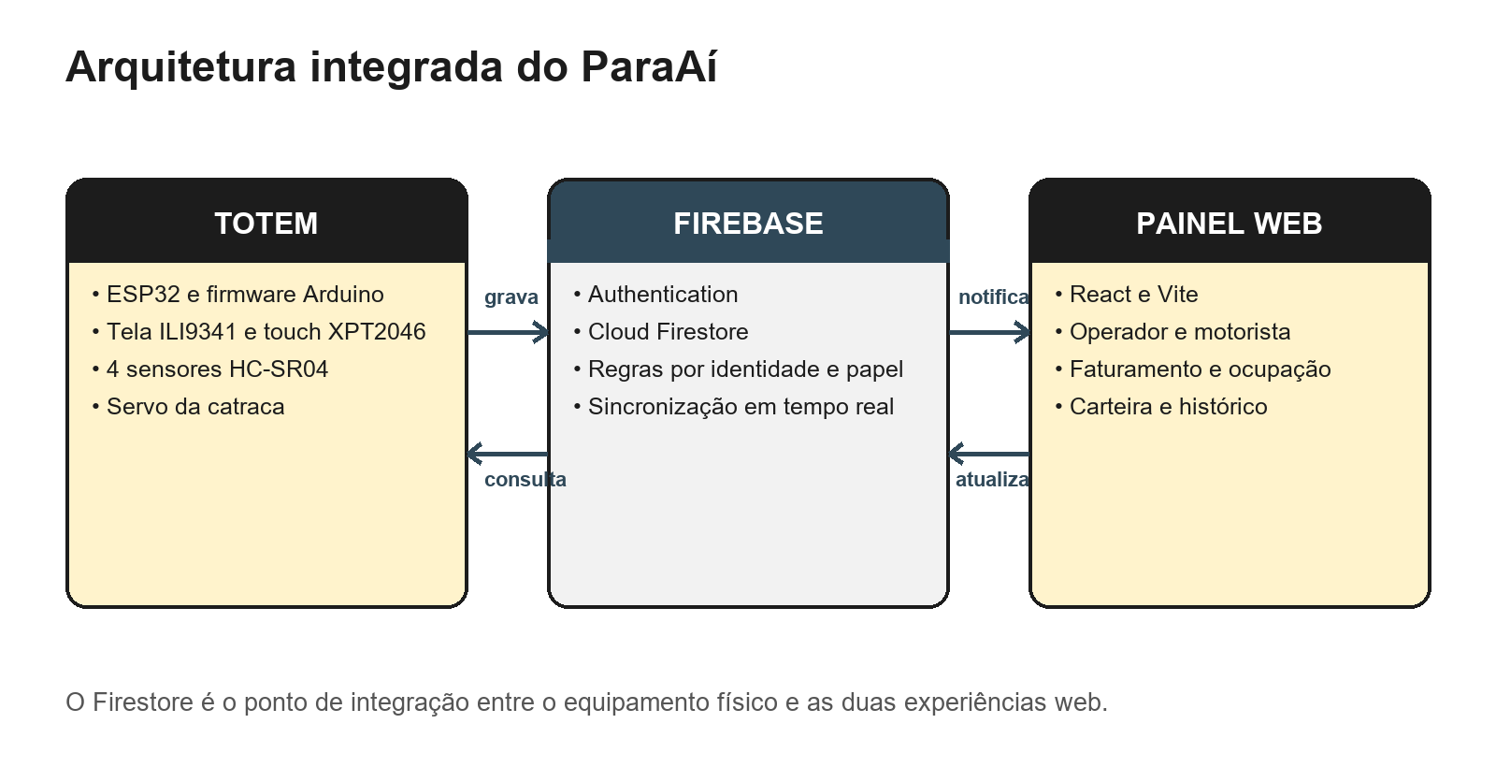
Fonte: elaboração própria (2026).
O acoplamento entre os blocos ocorre por contratos de dados, não por chamadas diretas entre navegador e ESP32. O campo estacionamentoId identifica a unidade em todas as operações. Timestamps são inteiros em segundos Unix. Placas são armazenadas em maiúsculas e sem hífen. Esses contratos reduzem divergências entre JavaScript e C++.

4.2 Atores e permissões
Tabela 1 Atores e responsabilidades do sistema
Ator | Responsabilidades | Limites de acesso
Motorista | Cadastrar ou reivindicar placa, consultar saldo, recarregar de forma simulada e ver seus acessos. | Somente o próprio perfil, veículo e histórico associado.
Operador | Cadastrar estacionamento, definir tarifa e vagas, acompanhar ocupação, faturamento e totens. | Somente o estacionamento cujo ownerUid corresponde à conta.
Totem | Registrar entrada e saída, atualizar vagas, heartbeat e histórico. | Somente o estacionamento vinculado e transições previstas pelas regras.
Sistema | Propagar snapshots, aplicar regras e hospedar o painel. | Executa somente operações autenticadas e autorizadas.
Fonte: elaboração própria (2026).

4.3 Requisitos funcionais
Tabela 2 Requisitos funcionais
Código | Descrição | Situação
RF01 | Permitir cadastro e autenticação por e-mail e senha. | Implementado
RF02 | Separar contas de motorista e operador. | Implementado
RF03 | Cadastrar estacionamento e gerar identificador EST-XXXXXX. | Implementado
RF04 | Permitir configurar tarifa e número de vagas. | Implementado
RF05 | Receber placa nos padrões antigo e Mercosul. | Implementado
RF06 | Registrar entrada somente quando o veículo estiver fora. | Implementado
RF07 | Registrar saída somente quando houver entrada aberta. | Implementado
RF08 | Detectar ocupação de até quatro vagas físicas. | Implementado
RF09 | Calcular cobrança proporcional usando a tarifa congelada. | Implementado
RF10 | Atualizar painéis em tempo real. | Implementado
RF11 | Gerar e revogar credenciais exclusivas de totem. | Implementado
RF12 | Exibir marketplace com disponibilidade e tarifa. | Implementado
RF13 | Exibir mapa interativo de 20 vagas para a demonstração FATEC. | Branch de demonstração
Fonte: elaboração própria (2026).

4.4 Requisitos não funcionais
Tabela 3 Requisitos não funcionais
Código | Requisito | Critério adotado
RNF01 | Segurança | Negação por padrão e validação de identidade, papel, estacionamento e campos alterados.
RNF02 | Consistência | A catraca abre após sucesso da escrita crítica; tarifa permanece fixa durante a estadia.
RNF03 | Disponibilidade | Reconexão Wi-Fi em segundo plano e indicação de estado nunca conectado, offline ou online.
RNF04 | Usabilidade | Tela inicial com duas ações grandes, mensagens explícitas e interface web responsiva.
RNF05 | Manutenibilidade | Separação entre páginas, componentes, hooks, serviços, regras e módulos do firmware.
RNF06 | Portabilidade | Painel empacotado como arquivos estáticos e firmware compilável em ESP32 Dev Module.
RNF07 | Privacidade | Segredos ignorados pelo Git e acesso a dados limitado à finalidade de cada ator.
Fonte: elaboração própria (2026).

4.5 Modelo de dados
Figura 2 Modelo lógico de dados no Cloud Firestore
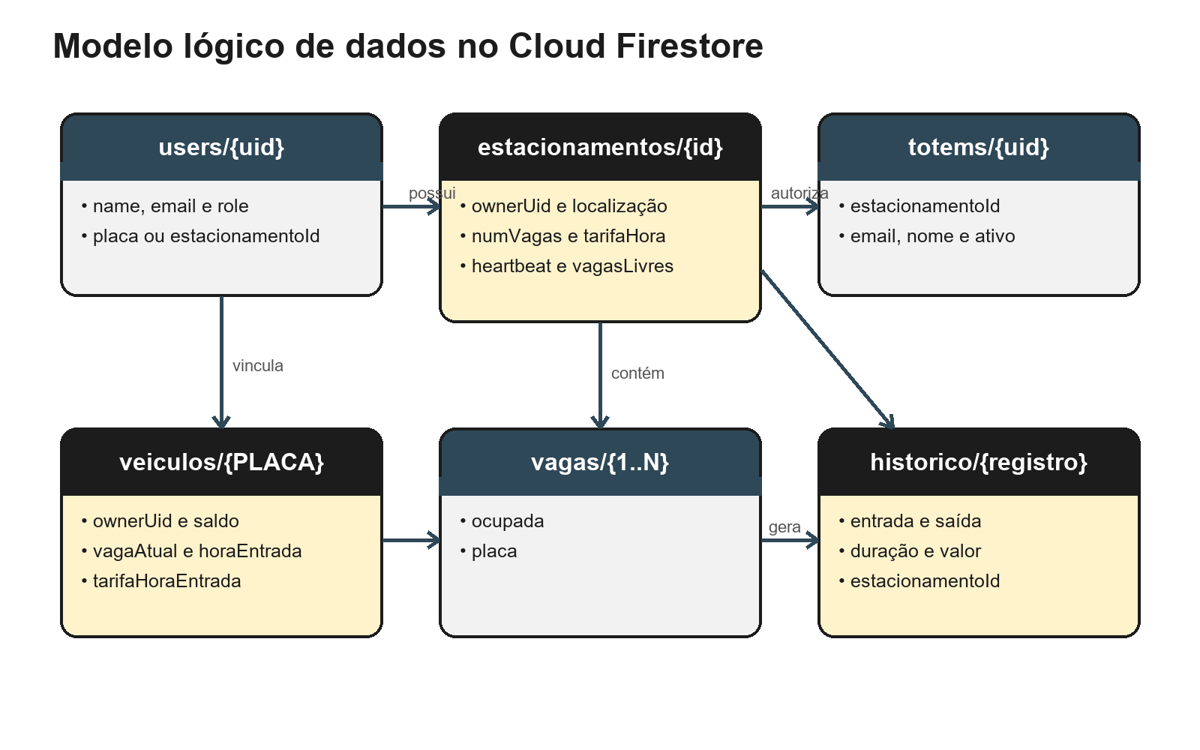
Fonte: elaboração própria (2026).
Tabela 4 Coleções principais do Firestore
Coleção | Chave | Conteúdo principal
users | UID | Nome, e-mail, papel, placa ou estacionamento vinculado.
estacionamentos | EST-XXXXXX | Cadastro, proprietário, tarifa, capacidade, heartbeat e vagas livres.
vagas | Número | Estado de ocupação e placa observada em cada vaga do estacionamento.
catalogoEstacionamentos | EST-XXXXXX | Vitrine com localização, tarifa e disponibilidade para motoristas.
veiculos | PLACA | Saldo, dono, vaga atual, entrada, estacionamento e tarifa congelada.
historico | PLACA_timestamp | Entrada, saída, duração, tarifa, valor e estacionamento.
totems | UID | Identidade do equipamento, estacionamento associado e estado ativo.
Fonte: elaboração própria (2026).

4.6 Modelo de segurança
As regras usam funções auxiliares para identificar usuário autenticado, proprietário do estacionamento, proprietário do veículo e totem cadastrado. A criação e a alteração de documentos validam o conjunto de campos e as transições permitidas. Um motorista não pode ler o veículo de outra conta. Um operador não pode consultar o pátio de outro proprietário. Um totem ativo pode agir somente sobre o estacionamento associado ao seu UID.
O cadastro de placa considera o caso em que o totem cria um veículo ainda sem ownerUid. Posteriormente, um motorista autenticado pode reivindicar essa placa. A regra preserva os campos operacionais e permite somente a inclusão do vínculo de propriedade. Históricos não podem ser alterados ou apagados pelos clientes depois de criados, e a remoção de veículo é negada.
Credenciais reais ficam em Web/.env e Main/Credenciais.h, ambos fora do versionamento. O repositório contém apenas Web/.env.example e Main/Credenciais.example.h. O Firebase App Check permanece em monitoramento porque o firmware atual não possui uma integração compatível; forçar a verificação bloquearia o ESP32.

5 IMPLEMENTAÇÃO

5.1 Painel web
O painel usa React 19, React Router 7, Firebase 12 e CSS próprio. A rota Dashboard consulta o papel do usuário e encaminha para o painel correspondente. PrivateRoute protege páginas autenticadas e PublicRoute impede que uma sessão ativa permaneça em páginas de entrada. Os contextos mantêm autenticação, tema e notificações.
Os hooks em useParkingData.js encapsulam listeners onSnapshot para estacionamento, catálogo, vagas, veículo e histórico. Essa camada converte documentos do Firestore em estados adequados às páginas. Serviços separados implementam operações de veículo, estacionamento, totem e CEP. A divisão reduz o acoplamento entre componentes visuais e chamadas ao banco.
O painel do operador consolida valores recebidos em diferentes períodos, número de acessos, duração média, ocupação e movimentações. O painel do motorista apresenta saldo, localização atual, tempo estacionado, custo estimado e recibos. O marketplace consulta uma coleção de catálogo separada para não expor configurações internas do estacionamento.

5.2 Serviços Firebase
Tabela 5 Tecnologias empregadas
Camada | Tecnologia | Finalidade
Interface web | React 19 e React Router 7 | Componentes, estado, rotas e separação de experiências.
Build | Vite 8 | Servidor de desenvolvimento e empacotamento de produção.
Dados | Cloud Firestore | Documentos, consultas e sincronização em tempo real.
Identidade | Firebase Authentication | Contas por e-mail e senha para pessoas e totens.
Hospedagem | Firebase Hosting | Publicação dos arquivos de Web/dist com rotas SPA.
Firmware | Arduino para ESP32 | Lógica local, comunicação e controle de periféricos.
Interface física | ILI9341 e XPT2046 | Tela colorida e entrada por toque.
Sensoriamento | HC-SR04 | Detecção aproximada de presença em quatro vagas.
Atuação | Servo | Representação do movimento da catraca.
Fonte: elaboração própria (2026).
A configuração de hosting publica Web/dist e reescreve qualquer rota para index.html, permitindo navegação da SPA. Cabeçalhos adicionam nosniff, política de referência e bloqueio de câmera, microfone e geolocalização. Arquivos com hash recebem cache longo, enquanto index.html usa no-cache.

5.3 Firmware do totem
Figura 3 Organização lógica do firmware
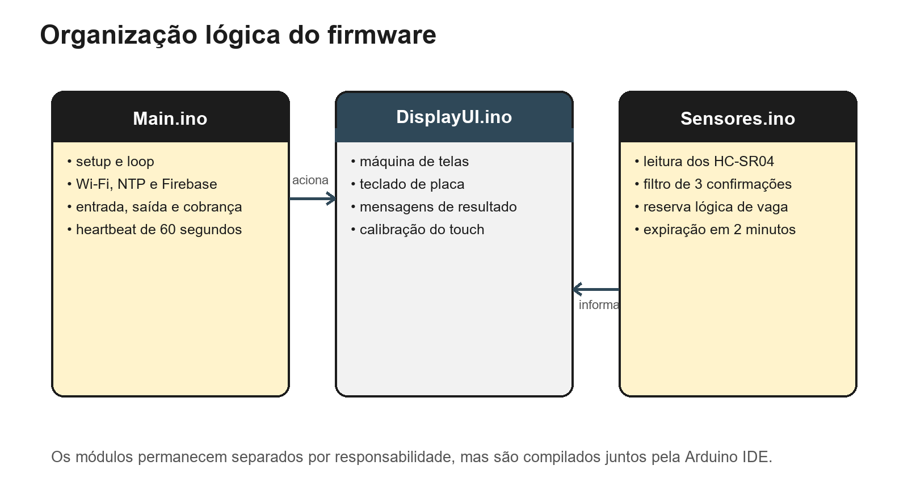
Fonte: elaboração própria (2026).
Main.ino contém setup, loop, conexão, sincronização de configuração, autenticação e regras de negócio. DisplayUI.ino define cores, fontes, áreas de toque e telas. Sensores.ino realiza leituras, filtragem e reserva de vaga. Guardas de inclusão evitam duplicidade porque arquivos .ino da mesma pasta podem ser concatenados automaticamente pela Arduino IDE além de serem incluídos de modo explícito.
A conexão é gerenciada sem bloquear permanentemente a interface. Quando o Wi-Fi cai, uma nova tentativa ocorre em intervalos de dez segundos. Após recuperar a rede, o firmware sincroniza o horário por NTP, necessário para timestamps e para a validação TLS, e então inicializa o Firebase. O heartbeat é gravado a cada 60 segundos; o painel considera o equipamento offline após 150 segundos sem atualização.

5.4 Sensores e controle da catraca
Tabela 6 Pinagem do protótipo físico
Função | Pinos
Servo da catraca | GPIO 4
TFT SCLK, MOSI, MISO e CS | 14, 13, 12 e 15
TFT DC e RST | 2 e -1 ligado ao EN
TFT backlight | GPIO 21
Touch T_CS, T_CLK, T_DIN e T_DO | 33, 25, 32 e 36
Sensores 1 a 4 TRIGGER | 18, 19, 23 e 27
Sensores 1 a 4 ECHO | 34, 35, 5 e 16
Fonte: Lopes e Morato (2026).
O firmware limita as vagas ativas ao número de sensores físicos, atualmente quatro. O painel pode cadastrar uma capacidade maior para fins administrativos e de demonstração, mas exibe aviso quando a configuração supera o que o totem consegue observar. Os pinos ECHO requerem atenção elétrica porque o ESP32 opera em 3,3 V; o projeto recomenda divisor de tensão quando o retorno do sensor estiver em 5 V.

5.5 Fluxo de entrada
Na entrada, o totem normaliza e valida a placa. Se o veículo já possui permanência aberta, a operação é recusada. Se a placa não existe, a tela solicita confirmação para autocadastro. O firmware procura a primeira vaga livre e não reservada, cria uma reserva lógica, registra vagaAtual, horaEntrada, estacionamentoId e tarifaHoraEntrada e só então abre a catraca.
A tarifa é obtida do documento do estacionamento e armazenada no veículo no instante da entrada. Essa escolha mantém a condição comercial vigente para toda a permanência. Alterações feitas pelo operador valem apenas para entradas posteriores.

5.6 Fluxo de saída e cobrança
Na saída, o sistema exige veículo existente e entrada aberta. A duração corresponde à diferença entre o horário atual e horaEntrada. O valor cobrado é proporcional às horas decorridas e à tarifa congelada. O novo saldo é obtido pela subtração do valor, e o veículo volta ao estado externo com vagaAtual e horaEntrada zerados. O histórico recebe entrada, saída, duração em minutos, valor, tarifa e estacionamento.
valorCobrado = (duracaoSegundos / 3600,0) × tarifaAplicada
novoSaldo = saldoAnterior - valorCobrado
A implementação acadêmica permite saldo negativo porque não existe integração com um meio de pagamento real nem regra de bloqueio documentada para insuficiência de saldo. Essa decisão deve ser revisada antes de qualquer uso comercial. A recarga do painel credita diretamente o banco e é identificada como simulação.
Figura 4 Fluxo operacional de entrada e saída
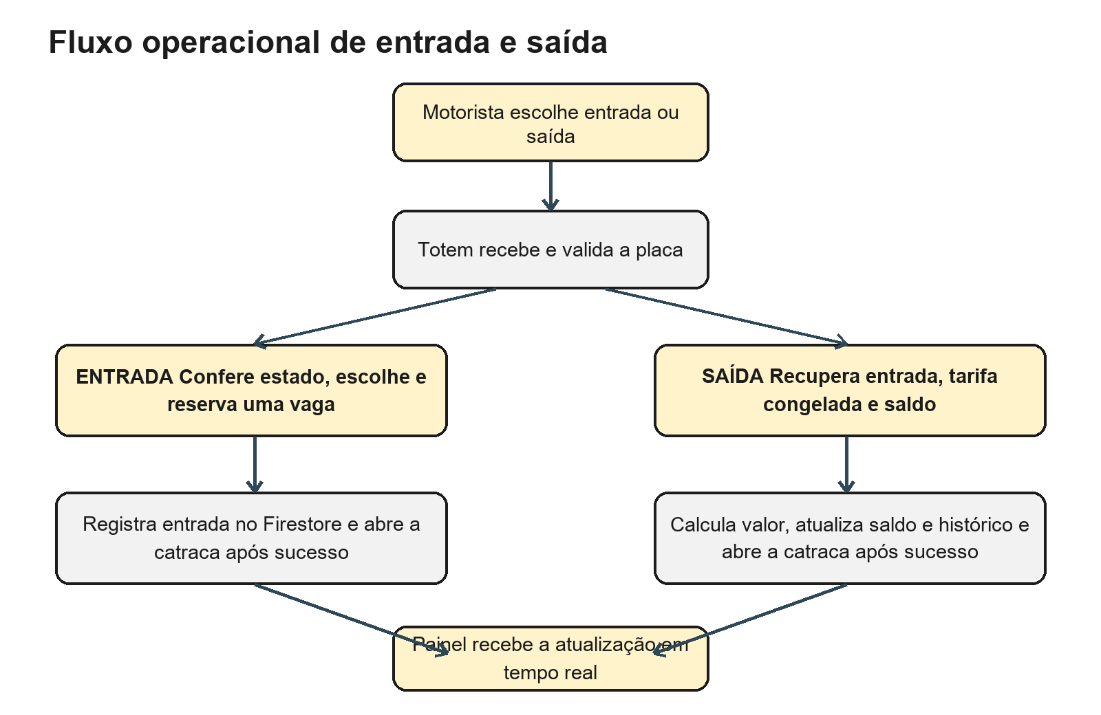
Fonte: elaboração própria (2026).

5.7 Experiência visual
Figura 5 Identidade visual oficial do ParaAí

Fonte: Lopes e Morato (2026).
A interface web utiliza o arquivo oficial da marca e não uma reconstrução vetorial aproximada. No totem, a limitação da biblioteca gráfica exige desenhar a marca com retângulos e círculos. Fontes próprias derivadas de Bahnschrift foram convertidas para o formato do Adafruit GFX para melhorar legibilidade na tela de 320 por 240 pixels.
A tela inicial prioriza ENTRADA e SAÍDA. O teclado mostra a placa no padrão visual brasileiro e limita a sete caracteres normalizados. Telas de processamento e resultado informam sucesso, alerta ou erro. A calibração do touch permanece necessária no equipamento final porque pequenas diferenças de montagem alteram a correspondência entre coordenadas físicas e pixels.

5.8 Cenário de demonstração
Para a apresentação do TCC foi desenvolvida, em branch própria, uma extensão denominada codex/mapa-vagas-fatec. Ela configura o Estacionamento FATEC com 20 vagas e apresenta duas fileiras, corredor, entrada, saída e categorias reservadas. As vagas 1 e 2 são PCD; as vagas 9 e 11 são destinadas a idosos; a vaga 10 é destinada a gestante. O operador pode ocupar, identificar por placa e liberar uma vaga manualmente, e outras sessões recebem a alteração em tempo real.
Figura 6 Cenário de demonstração Estacionamento FATEC
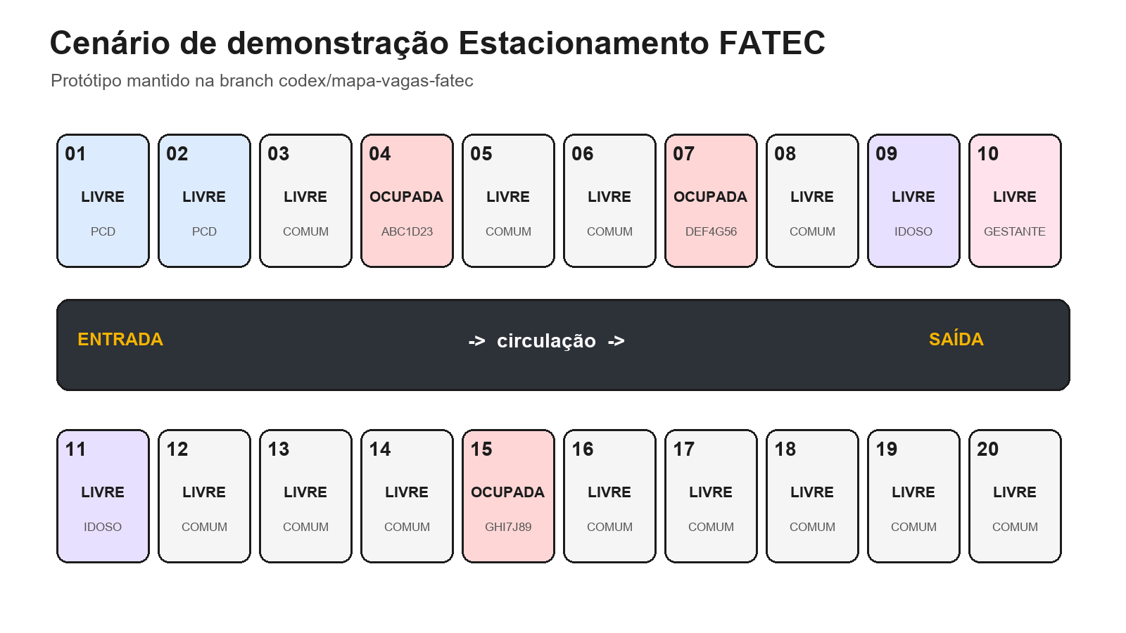
Fonte: elaboração própria (2026).
Essa extensão foi testada visualmente em desktop, viewport móvel e temas claro e escuro, mas o commit 42db68e permanece fora da branch main consultada em setembro de 2026. Por isso, o recurso é tratado neste trabalho como protótipo de demonstração e não como parte da versão estável. A distinção mantém a documentação coerente com o estado do GitHub.

6 RESULTADOS E DISCUSSÃO

6.1 Evolução registrada no repositório
Tabela 7 Marcos do desenvolvimento
Data | Marco | Resultado
24 jul. 2026 | Versão inicial | Firmware ESP32 e painel web multiestacionamento.
25 jul. 2026 | Reformulação do painel | Contas, visual e recarga simulada.
27 jul. 2026 | Fluxo do totem | Entrada, saída, touch, fontes e calibração.
17 ago. 2026 | Segurança do equipamento | Totem autenticado e fluxo de colaboração.
19 ago. 2026 | Revisão de infraestrutura | Regras, placa inédita, reconexão e dependências.
25 ago. 2026 | Separação de perfis | Papéis definitivos e QR Code funcional na simulação.
26 ago. 2026 | Marketplace | Catálogo de estacionamentos para motoristas.
31 ago. 2026 | Mapa FATEC | Protótipo de 20 vagas em branch de demonstração.
Fonte: histórico Git do repositório ParaAí (2026).
O histórico demonstra que o projeto evoluiu por problemas concretos. A interface foi reduzida após testes de legibilidade. A identidade visual foi revertida quando uma proposta alternativa não correspondeu à marca aprovada. As regras foram endurecidas após revisão cruzada com os formatos gravados pelo firmware. O marketplace foi separado dos dados internos do estacionamento para diminuir exposição.

6.2 Verificações de software e firmware
Tabela 8 Verificações e resultados registrados
Item | Procedimento | Resultado
Painel web | npm run lint | Aprovado na revisão integrada.
Painel web | npm run build | Build de produção concluído.
Dependências | npm audit | Zero vulnerabilidades reportadas na revisão de 19 ago. 2026.
Firmware | Compilação ESP32 Dev Module e Huge APP | 1.322.863 bytes de programa, 42% de 3 MB, e 16% de RAM global.
Hardware | Gravação no ESP32-D0WD-V3 | Firmware autenticado executado pela COM3.
Firebase | Autenticação e heartbeat | Token pronto e atualização real com quatro sensores e tarifa de R$ 8,50.
Fluxo físico | Entrada e saída completas | Ainda não executado ponta a ponta.
Touch | Calibração nas quatro miras | Pendente no conjunto físico final.
Fonte: estado e histórico de verificações do projeto (2026).
Os resultados confirmam que as partes principais compilam e que o equipamento consegue autenticar, ler configuração e enviar presença para o painel. Eles não permitem afirmar que o fluxo físico completo está validado, pois ainda falta executar uma entrada e uma saída reais com teclado calibrado, sensores e servo. Essa diferença entre compilação, teste de integração e teste de campo é mantida na conclusão.

6.3 Avaliação do atendimento aos requisitos
A versão estável atende aos fluxos centrais de cadastro, autenticação, entrada, saída, ocupação, cobrança simulada, acompanhamento do operador e consulta do motorista. A arquitetura multiestacionamento aparece nos identificadores e nas regras. A atualização em tempo real está implementada por listeners no painel e por gravações do firmware.
Os requisitos de segurança foram tratados em três pontos: credenciais fora do Git, contas separadas por papel e autorização no banco. A regra de negação final evita caminhos não previstos. Ainda assim, o uso comercial exigiria testes automatizados de regras, política de senha, observabilidade, gestão de incidentes e análise jurídica mais ampla da LGPD.

6.4 Limitações
Tabela 9 Limitações e medidas adotadas
Limitação | Impacto | Medida atual
Quatro sensores físicos | A ocupação real não cobre capacidades maiores. | Aviso no painel e limite no firmware.
Touch não calibrado no conjunto final | Teclas vizinhas podem ser selecionadas. | Sketch de calibração e parâmetros separados.
Chamadas Firestore bloqueantes | Tela de consulta pode aguardar alguns segundos. | Mensagem de processamento e reconexão em segundo plano.
Recarga simulada | Não existe pagamento, conciliação ou antifraude. | Texto explícito de demonstração acadêmica.
App Check em monitoramento | Proteção contra clientes não oficiais é parcial. | Evita bloquear o ESP32 até existir integração compatível.
Mapa FATEC fora da main | Demonstração depende da branch de recurso. | Revisão por pull request antes da integração.
Sem ensaio físico ponta a ponta | A operação completa ainda não foi observada no hardware. | Plano de testes no Apêndice B.
Fonte: elaboração própria (2026).

7 CONCLUSÃO
O ParaAí alcançou o objetivo de integrar um protótipo físico de estacionamento a um painel web com dados em tempo real. A solução registra entrada e saída por placa, acompanha até quatro vagas físicas, calcula cobrança proporcional e oferece visões distintas para operador e motorista. O uso do Firestore como estado compartilhado permitiu conectar o ESP32 e o navegador sem um servidor de aplicação próprio.
As principais contribuições técnicas estão na consistência entre ações físicas e registros digitais, na tarifa congelada na entrada, na reserva lógica de vaga e no modelo de autorização por usuário, estacionamento e equipamento. O desenvolvimento incremental também produziu documentação operacional, histórico de decisões e verificações reproduzíveis.
Os resultados precisam ser interpretados dentro do escopo acadêmico. A compilação e o heartbeat em equipamento real foram confirmados, mas a calibração do touch e o fluxo físico completo ainda são pendências. A recarga não representa pagamento real. O mapa de 20 vagas existe como protótipo em branch separada e requer revisão antes de compor a versão estável.

7.1 Trabalhos futuros
- Calibrar o touch no conjunto definitivo e executar entrada e saída completas com sensores e servo.
- Integrar o mapa do Estacionamento FATEC à main após revisão e ampliar a origem dos dados para mais de quatro sensores.
- Criar testes automatizados das regras do Firestore com emulador e cenários de negação entre contas.
- Substituir a recarga simulada por um gateway homologado somente em uma versão não acadêmica, com requisitos de segurança e conciliação.
- Adicionar telemetria, alertas de falha, atualização remota segura e armazenamento resiliente a períodos sem rede.
- Realizar testes de usabilidade com motoristas e operadores e registrar métricas de tempo, erro e satisfação.
- Revisar retenção, transparência e direitos do titular para uma eventual operação em produção conforme a LGPD.

REFERÊNCIAS
ASSOCIAÇÃO BRASILEIRA DE NORMAS TÉCNICAS. ABNT NBR 6023: informação e documentação — referências — elaboração. 2. ed. Rio de Janeiro: ABNT, 2018.
ASSOCIAÇÃO BRASILEIRA DE NORMAS TÉCNICAS. ABNT NBR 6024: informação e documentação — numeração progressiva das seções de um documento — apresentação. Rio de Janeiro: ABNT, 2012.
ASSOCIAÇÃO BRASILEIRA DE NORMAS TÉCNICAS. ABNT NBR 6027: informação e documentação — sumário — apresentação. Rio de Janeiro: ABNT, 2012.
ASSOCIAÇÃO BRASILEIRA DE NORMAS TÉCNICAS. ABNT NBR 6028: informação e documentação — resumo, resenha e recensão — apresentação. 2. ed. Rio de Janeiro: ABNT, 2021.
ASSOCIAÇÃO BRASILEIRA DE NORMAS TÉCNICAS. ABNT NBR 10520: informação e documentação — citações em documentos — apresentação. 2. ed. Rio de Janeiro: ABNT, 2023.
ASSOCIAÇÃO BRASILEIRA DE NORMAS TÉCNICAS. ABNT NBR 14724: informação e documentação — trabalhos acadêmicos — apresentação. 4. ed. Versão corrigida. Rio de Janeiro: ABNT, 2024. Correção de 1 abr. 2025.
BRASIL. Lei nº 13.709, de 14 de agosto de 2018. Lei Geral de Proteção de Dados Pessoais. Brasília, DF: Presidência da República, 2018. Disponível em: https://www.planalto.gov.br/ccivil_03/_ato2015-2018/2018/lei/l13709compilado.htm. Acesso em: 4 set. 2026.
ESPRESSIF SYSTEMS. ESP32 Series Datasheet. Version 5.3. Shanghai: Espressif Systems, 2026. Disponível em: https://documentation.espressif.com/esp32_datasheet_en.html. Acesso em: 4 set. 2026.
FAHIM, Abrar; HASAN, Mehedi; CHOWDHURY, Muhtasim Alam. Smart parking systems: comprehensive review based on various aspects. Heliyon, [s. l.], v. 7, n. 5, e07050, 2021. DOI: https://doi.org/10.1016/j.heliyon.2021.e07050.
GOOGLE. Cloud Firestore. [S. l.], 2026a. Disponível em: https://firebase.google.com/docs/firestore. Acesso em: 4 set. 2026.
GOOGLE. Firebase Authentication. [S. l.], 2026b. Disponível em: https://firebase.google.com/docs/auth. Acesso em: 4 set. 2026.
GOOGLE. Firebase security checklist. [S. l.], 2026c. Disponível em: https://firebase.google.com/support/guides/security-checklist. Acesso em: 4 set. 2026.
LOPES, Lucas; MORATO, Nicolas. ParaAí: sistema integrado de estacionamento inteligente. GitHub, 2026. Disponível em: https://github.com/moratozk/paraai. Acesso em: 4 set. 2026.
META PLATFORMS. React Quick Start. [S. l.], 2026. Disponível em: https://react.dev/learn. Acesso em: 4 set. 2026.
REYES SALAZAR, Fátima del Rosario et al. IoT and new technologies to improve Smart Parking efficiency: systematic review. LACCEI, [s. l.], v. 1, n. 10, 2024. DOI: https://doi.org/10.18687/LACCEI2024.1.1.999.
VITE. Building for production. [S. l.], 2026. Disponível em: https://vite.dev/guide/build. Acesso em: 4 set. 2026.

APÊNDICE A INSTALAÇÃO E REPRODUÇÃO

A.1 Pré requisitos
- Git, Node.js LTS e uma conta com acesso ao projeto Firebase para o painel.
- Arduino IDE 2, pacote de placas ESP32 e bibliotecas Firebase ESP Client, ESP32Servo, Adafruit GFX, Adafruit ILI9341 e XPT2046 Touchscreen para o totem.
- Rede Wi-Fi de 2,4 GHz, pois o ESP32 usado no protótipo não opera em 5 GHz.
- Divisores de tensão nos sinais ECHO dos sensores quando alimentados em 5 V.

A.2 Execução do painel
cd Web
npm install
copy .env.example .env
npm run lint
npm run build
npm run dev
O arquivo .env deve receber as chaves públicas de configuração do aplicativo web Firebase e não pode ser adicionado ao Git. Authentication por e-mail e senha e Cloud Firestore precisam estar habilitados. As regras do arquivo firestore.rules devem ser publicadas somente por responsável autorizado.

A.3 Preparação do totem
copy Main\Credenciais.example.h Main\Credenciais.h
Preencha SSID, senha, configuração Firebase, TOTEM_EMAIL, TOTEM_PASSWORD e ESTACIONAMENTO_ID. Selecione ESP32 Dev Module e a partição Huge APP. Compile primeiro e registre se o teste foi apenas de compilação ou também em hardware. A gravação do equipamento e a publicação no Firebase exigem autorização do responsável pelo projeto.

A.4 Calibração do touch
Abra CalibracaoTouch/CalibracaoTouch.ino, grave o sketch, toque nas quatro miras e copie os valores impressos no Monitor Serial para os parâmetros de calibração em Main/DisplayUI.ino. Repita o teste do teclado e confirme que cada coordenada seleciona a tecla correspondente.

A.5 Sequência de demonstração
- Criar ou acessar uma conta de operador e confirmar tarifa, capacidade e estado do totem.
- Criar ou acessar uma conta de motorista, cadastrar a placa e executar recarga simulada.
- No totem, registrar entrada e confirmar vaga, histórico e cronômetro no painel.
- Alterar a tarifa durante a permanência e demonstrar que a cobrança usa a tarifa da entrada.
- Registrar saída, confirmar débito, recibo, liberação da vaga e fechamento da permanência.

APÊNDICE B PLANO DE TESTES DE ACEITAÇÃO
Tabela 10 Plano de testes de aceitação
Teste | Cenário | Resultado esperado
TA01 | Login de motorista válido | Abrir painel do motorista.
TA02 | Login de operador válido | Abrir painel do próprio estacionamento.
TA03 | Motorista tenta acessar dados de outro veículo | Operação negada pelas regras.
TA04 | Operador tenta acessar outro estacionamento | Operação negada pelas regras.
TA05 | Totem inativo tenta registrar entrada | Operação negada e catraca fechada.
TA06 | Placa inédita confirma cadastro e entrada | Veículo criado sem dono e entrada registrada.
TA07 | Veículo já estacionado tenta nova entrada | Mensagem de entrada já registrada.
TA08 | Veículo fora tenta saída | Mensagem de ausência de entrada aberta.
TA09 | Duas entradas rápidas | Vagas diferentes por reserva lógica.
TA10 | Três leituras iguais do sensor | Estado da vaga alterado e sincronizado.
TA11 | Mudança de tarifa durante permanência | Saída usa tarifaHoraEntrada.
TA12 | Falha de escrita no Firestore | Catraca não abre.
TA13 | Queda e retorno de Wi-Fi | Reconexão e retomada de heartbeat.
TA14 | Heartbeat ausente por mais de 150 segundos | Painel indica totem offline.
TA15 | Navegação móvel e temas | Conteúdo legível sem sobreposição.
TA16 | Fluxo completo em hardware | Entrada, sensor, cobrança, saída e servo confirmados.
Fonte: elaboração própria (2026).
O teste TA16 encerra a principal pendência de validação. Ele deve ser executado após a calibração do touch e registrado com versão do firmware, data, placa de teste, tarifa, horários, valor calculado e evidência da abertura do servo.

APÊNDICE C MATRIZ DE RASTREABILIDADE
Tabela 11 Matriz de rastreabilidade
Requisito | Componentes principais | Verificação
RF01 e RF02 | AuthContext, Cadastro, Login e firestore.rules | TA01 a TA04
RF03 e RF04 | estacionamentos.js, Perfil e PainelOperador | Cadastro e edição no painel
RF05 | format.js e validação no Main.ino | Placas ABC1234 e ABC1D23
RF06 e RF07 | Main.ino e regras de transição | TA06 a TA08
RF08 | Sensores.ino e coleção vagas | TA09 e TA10
RF09 | tarifaHoraEntrada, Main.ino e histórico | TA11
RF10 | useParkingData.js e onSnapshot | Mudança sem recarregar a página
RF11 | totems.js, Perfil e regras | TA05
RF12 | MarketplaceEstacionamentos e catálogo | Busca, filtro e rota
RF13 | MapaVagas na branch de demonstração | Teste visual e atualização manual
Fonte: elaboração própria (2026).

